

数字基带传输系统测试

信息科学与工程学院 孟麟芝 201800121050

### 目 录

第 1 章 原理分析 3

1.1 数字基带系统 3

1.2 滤波器设计 4

1.2.1 匹配滤波型 5

1.2.2 非匹配滤波型 6

1.3 符号说明 6

第 2 章 性能测试 7

2.1 滤波器性能测试 7

2.2 数字基带系统性能测试 10

2.2.1 码间干扰研究 10

2.2.2 噪声对系统的影响 11

第 3 章 程序实现及注意事项 13

3.1 数字基带系统总函数 13

3.2 注意事项 14

### 

### 第 1 章 原理分析

#### 1.1 数字基带系统

未对载波调制的待传信号称为基带信号，则直接对基带信号进行传输的系统为基带系统。无论调制与否，在数字通信系统中都必须存在基带信号处理的过程，故对基带系统的研究具有普遍意义。

在通信原理的学习过程中，我们主要从连续域对数字通信系统进行过详细分析，而当使用数字信号处理方法研究时，不可能处理连续的信号，难免要进行抽样，所以如何从离散域分析这一系统是我们讨论的重点。

下面是系统的基本原理框图，所有信号已按照抽样周期经过数字化。



图1. 1 基带数字通信系统离散域原理框图

信源在时钟控制下按比特周期发送二进制比特序列，形成发送信号，其中以1代表比特’1’，以-1代表比特’0’，若一共发送个比特，则有

经过发送滤波器后变为适于在信道中传输的信号，本题中信道为AWGN信道，则有

其中为零均值加性高斯白噪声，其标准差由下式确定

其中

整个系统中，发送与接收滤波器均为FIR滤波器。若系统为匹配滤波型，则发送滤波器与接收滤波器的幅频特性满足共轭匹配关系，均为平方根升余弦滤波器，这时需逼近已有的幅频特性，使用频率抽样法设计更简便。若系统为非匹配滤波型，则无码间串扰的系统特性全部由发送滤波器实现，为一升余弦型滤波器，接受滤波器为直通系统，这时在时域使用窗函数法设计更加简便。

设第一个码元在0时刻发送，信道延时为0，两滤波器群延时分别为与，接收滤波器的输出信号为，这时则可确定理想抽样时刻为

由于所发送为对极性信号，故判决时若抽样值大于0，则可判为’1’，抽样值小于0，则可判为’0’。

#### 1.2 滤波器设计

滤波器是本系统中的关键部分，故在此着重讨论。

FIR滤波器设计的主要方法有窗函数法和频率抽样法，前者是从时域进行逼近，后者则从频率进行逼近。对于匹配滤波型，因对幅频特性有较严格的要求，故用频率抽样法较简便，非匹配滤波型则使用窗函数法即可。

二者的设计都需要从升余弦滤波器出发，其频率响应和单位冲激响应分别为

对模拟滤波器进行数字化，频域将以为周期发生周期延拓，为简化分析，我们认为

方便起见，本题中认为与相等。

1.2.1 匹配滤波型

最佳基带系统为消除码间干扰且抗噪声性能最好的系统，根据通信原理的知识，我们知道，匹配滤波型系统在抽样时刻有最大信噪比。这一系统要求发送与接收滤波器共轭匹配，即

下面以从出发的设计流程为例说明。

第一步，对理想的平方根升余弦幅频特性进行离散化，则以为周期延拓混叠。

第二步，取出延拓混叠后(0*,*)内的幅频特性，若FIR滤波器阶数为N（N为奇数），则在这段幅频特性内以为间隔进行频率抽样，得到。

第三步，为这N个点根据第一类线性相位条件赋予相位，公式如下

第四步，对进行IDFT，则可得到对应的冲激响应，并且，由于频域满足圆周共轭对称，对应时域的必为实函数。

最后，由设计。由公式(10)，与之共轭匹配，则有

又因为为FIR滤波器，则

故有

可见发送滤波器与接收滤波器相比仅仅是发生了一个单位的位移，忽略这一延时，完全可以认为。

1.2.2 非匹配滤波型

相对而言，非匹配滤波型的滤波器设计起来要方便许多，只需对公式(8)给出的冲激响应以为抽样间隔，以为观察时间进行时域抽样截短，再进行的时移使之成为FIR滤波器，最后进行加窗即可，即

Matlab程序设计时要特别考虑中分母为0的点，不然计算过程中会出现NaN或Inf的问题。

#### 1.3 符号说明

表1 主要符号说明

|  |  |  |
| --- | --- | --- |
| 符号 | 定义 | 单位 |
|  | 待发送的比特序列 | - |
|  | 对滤波器数字化时的抽样周期 |  |
|  | 对信号数字化时的抽样周期 |  |
|  | 比特周期 |  |
|  | 发送信号 | - |
|  | 发送滤波器输出信号 | - |
|  | 零均值加性高斯白噪声 | - |
|  | 信道输出信号 | - |
|  | 接收滤波器输出信号 | - |
|  | 发送滤波器单位冲激响应 | - |
|  | 接收滤波器单位冲激响应 | - |
|  | 升余弦滤波器滚降系数 | - |
|  | 滤波器群延时系数 |  |
|  | 表征升余弦滤波器的频率响应的常数 |  |
|  | 发送滤波器输出信号平均比特能量 | - |
|  | 信道输出信号信噪比 |  |

### 第 2 章 性能测试

#### 2.1 滤波器性能测试

依据原理进行滤波器设计，若设平方根升余弦与升余弦滚降滤波器的参数均为= 0.8，滤波器阶数N=35，则二者的冲激响应及幅频特性如下图



图2. 1 滤波器冲激响应与幅频特性

从时域上看，两种滤波器均为FIR滤波器，均满足线性相位条件。从频域上看，升余弦滤波器由于使用了窗函数法从时域出发进行设计，故频域更为平滑，而平方根升余弦滤波器使用了频率抽样法，故可明显看出设计过程中插值的痕迹。

插值的过程通过下面这张图可以更直观地看出：



图2. 2 频率抽样法的演示

根据前面原理所述，FIR滤波器的群延时为，这里的N=35，故群延时为17。

改变滤波器的阶数N与滚降系数，测试其第一零点带宽（单位为Hz）与第一旁瓣衰减（单位为dB），得到结果如下（测试方法详见3.2节）

表2. 1 平方根升余弦滚降滤波器测试结果

|  |  |  |  |  |  |  |  |  |  |  |  |
| --- | --- | --- | --- | --- | --- | --- | --- | --- | --- | --- | --- |
| N=35 |  | 0.1 | 0.2 | 0.3 | 0.4 | 0.5 | 0.6 | 0.7 | 0.8 | 0.9 | 1.0 |
| 第一零点带宽(Hz) | 0.143 | 0.162 | 0.172 | 0.180 | 0.199 | 0.199 | 0.229 | 0.229 | 0.260 | 0.258 |
| 阻带最小衰减(dB) | 16.13 | 33.11 | 29.92 | 35.57 | 51.40 | 30.65 | 49.10 | 34.77 | 56.94 | 38.94 |
| N=45 |  | 0.1 | 0.2 | 0.3 | 0.4 | 0.5 | 0.6 | 0.7 | 0.8 | 0.9 | 1.0 |
| 第一零点带宽(Hz) | 0.147 | 0.156 | 0.178 | 0.178 | 0.199 | 0.199 | 0.223 | 0.229 | 0.244 | 0.262 |
| 阻带最小衰减(dB) | 25.16 | 21.58 | 41.74 | 26.04 | 41.94 | 27.05 | 37.48 | 38.47 | 35.81 | 47.98 |
| N=55 |  | 0.1 | 0.2 | 0.3 | 0.4 | 0.5 | 0.6 | 0.7 | 0.8 | 0.9 | 1.0 |
| 第一零点带宽(Hz) | 0.147 | 0.164 | 0.164 | 0.182 | 0.203 | 0.199 | 0.219 | 0.236 | 0.238 | 0.254 |
| 阻带最小衰减(dB) | 19.29 | 38.98 | 23.36 | 31.97 | 49.71 | 28.77 | 36.50 | 53.91 | 36.00 | 37.59 |

表2. 2 升余弦滚降滤波器测试结果

|  |  |  |  |  |  |  |  |  |  |  |  |
| --- | --- | --- | --- | --- | --- | --- | --- | --- | --- | --- | --- |
| N=35 |  | 0.1 | 0.2 | 0.3 | 0.4 | 0.5 | 0.6 | 0.7 | 0.8 | 0.9 | 1.0 |
| 第一零点带宽(Hz) | 0.229 | 0.227 | 0.232 | 0.246 | 0.258 | 0.270 | 0.283 | 0.295 | 0.309 | 0.320 |
| 阻带最小衰减(dB) | 77.15 | 81.28 | 89.3 | 97.24 | 98.93 | 103.7 | 105.7 | 108.2 | 110.3 | 112.1 |
| N=45 |  | 0.1 | 0.2 | 0.3 | 0.4 | 0.5 | 0.6 | 0.7 | 0.8 | 0.9 | 1.0 |
| 第一零点带宽(Hz) | 0.205 | 0.205 | 0.217 | 0.231 | 0.242 | 0.254 | 0.268 | 0.279 | 0.291 | 0.304 |
| 阻带最小衰减(dB) | 78.00 | 85.13 | 97.43 | 99.26 | 104.6 | 107.0 | 110.2 | 112.3 | 114.3 | 116.2 |
| N=55 |  | 0.1 | 0.2 | 0.3 | 0.4 | 0.5 | 0.6 | 0.7 | 0.8 | 0.9 | 1.0 |
| 第一零点带宽(Hz) | 0.186 | 0.195 | 0.207 | 0.221 | 0.232 | 0.244 | 0.256 | 0.270 | 0.281 | 0.295 |
| 阻带最小衰减(dB) | 80.63 | 91.02 | 97.94 | 104.5 | 108.2 | 110.6 | 114.4 | 116.3 | 117.9 | 120.2 |

对阻带最小衰减而言，由数字信号处理知识，布莱克曼窗设计的滤波器阻带最小衰减为74dB，表2.2中数据与此值比较接近。频率抽样法设计的滤波器阻带最小衰减值则较小。另外，从下面的图中可以看出，两种滤波器阻带最小衰减均有随增大而增大的趋势。

对第一零点带宽而言，从表中及下面的图中可以看出，对于频率抽样法设计的滤波器，其第一零点带宽与理论值0.25更贴近。随点数N增大，两方法得到的滤波器第一零点带宽均进一步向理论值趋近，这一效应在窗函数法设计的滤波器上更为显著，因其频率分辨率随变化更为明显。





图2. 3 两种方法设计所得滤波器第一零点带宽与的关系





图2. 4 两种方法设计所得滤波器阻带最小衰减与的关系

于是我们可以得出结论，两种方法设计的滤波器时域上都呈现相似形状，而在频域上有所差异。窗函数法设计的滤波器幅频特性更平滑，阻带衰减更大（根据Blackman窗指标，为74dB左右），但第一零点带宽与理论值相差更远；频率抽样法得到的滤波器第一零点带宽更加准确，这对码间干扰的研究更为有利，但其阻带衰减更小，且幅频特性具有纹波。

最后，我们将滤波器参数转为编码，若参数为N=35，，类型为匹配滤波型，则其编码为35071。滤波器的编码及冲激响应使用xlswrite或writetable函数存入xls文件中，以便后面调用。存入后的效果如下图所示

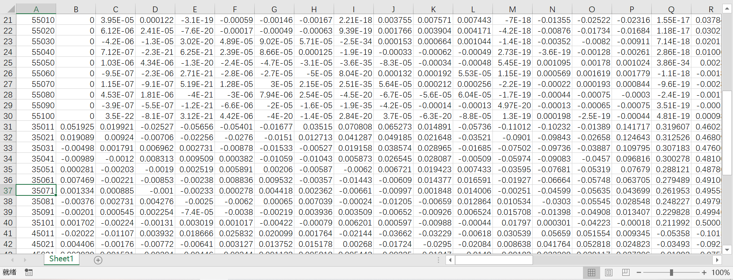

图2. 5 滤波器冲激响应的存储

读取表格时，Matlab现建议使用readtable函数，指定ReadRowNames参数为true，可以第一列为行名，得到返回值为table类型，可使用行名索引，索引时要注意使用num2str函数将编码转为字符串。

#### 2.2 数字基带系统性能测试

2.2.1 码间干扰研究

本节我们主要验证无码间干扰条件。这里我们使用非匹配滤波型滤波器进行测试，不失一般性，滤波器参数选择为N=35，，认为。在无噪声情况下，以不同的传输速率下传输1000个比特，得到的眼图及星座图如下。（抽样时刻为 n=kTb (k∈N) 时）

   

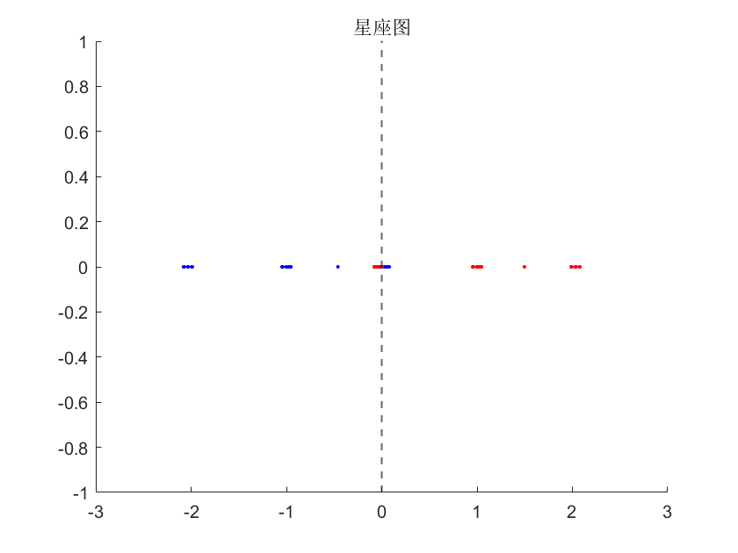 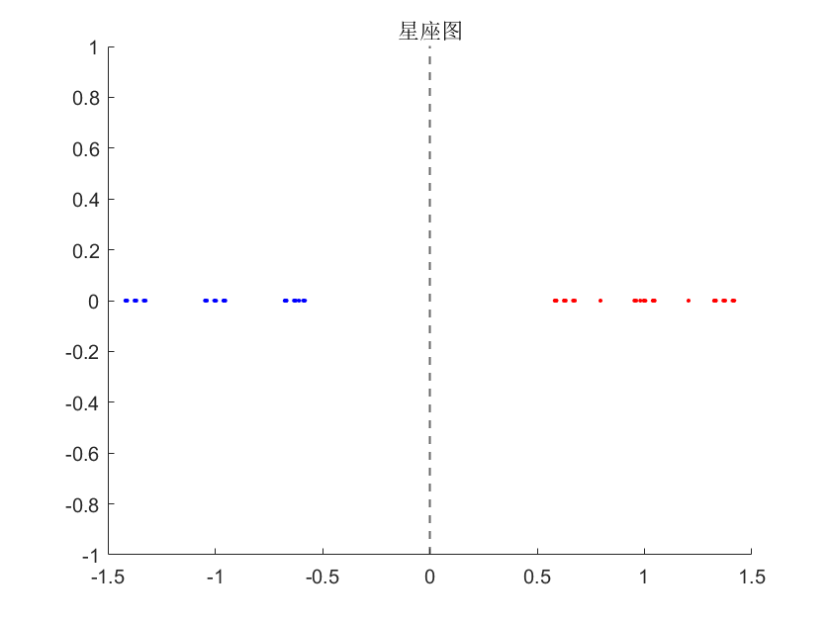 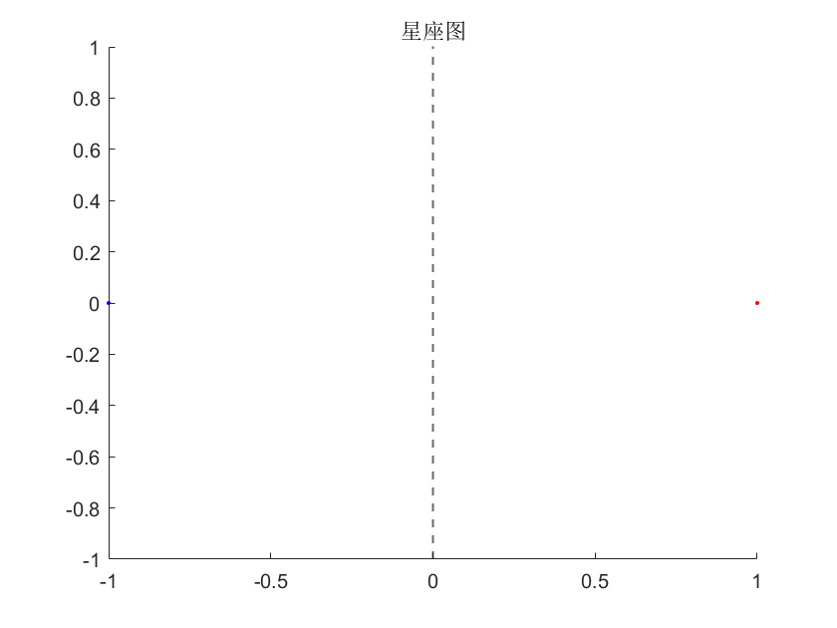 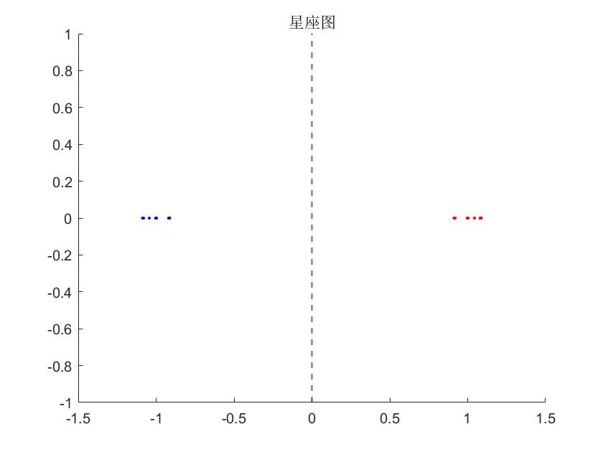

图2. 6 眼图与星座图（从左至右每列分别为2，3，4，5）

无码间干扰时域条件如公式（14）所示。

结合公式（8）给出的冲激响应表达式，可知当时无码间干扰，四种情况中只有第三种是满足条件的，从眼图上看，这时的眼图最为规整，眼睛张开程度为100%，星座图上看，散点位于±1两点处，可见这时完全无码间干扰。而其他几种情况都有不同程度的码间干扰，如第一种情况中眼睛完全闭合，第二种情况眼睛张开程度仅为33%。

为验证时无码间干扰，我们再来观察的情况的眼图与星座图。



图2. 7 分别为8、12时的眼图与星座图

两种情况眼睛张开程度均为100%，星座图上散点位于±1两点处，都完全无码间干扰。

2.2.2 噪声对系统的影响

我们仅研究无码间干扰情况下噪声对系统的影响，结合前一节的讨论，取。根据要求，选择滤波器滚降系数，N=35。

我们先从直观的星座图与眼图入手，传输1000个比特，取SNR分别为1dB，5dB，10dB，20dB，得到眼图与星座图如下图所示



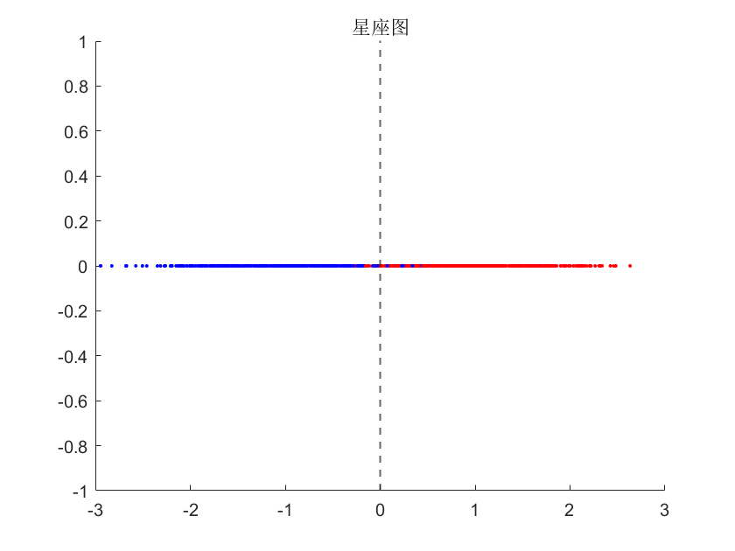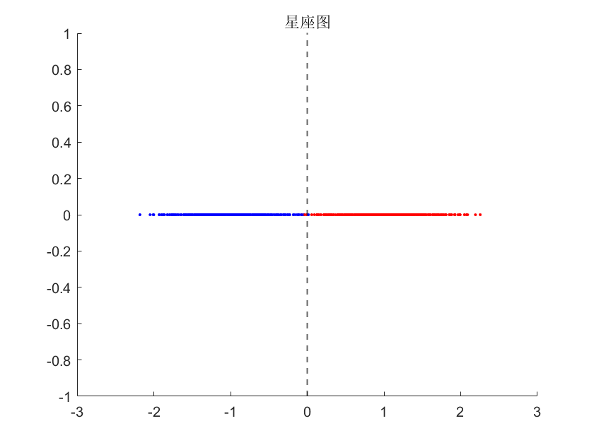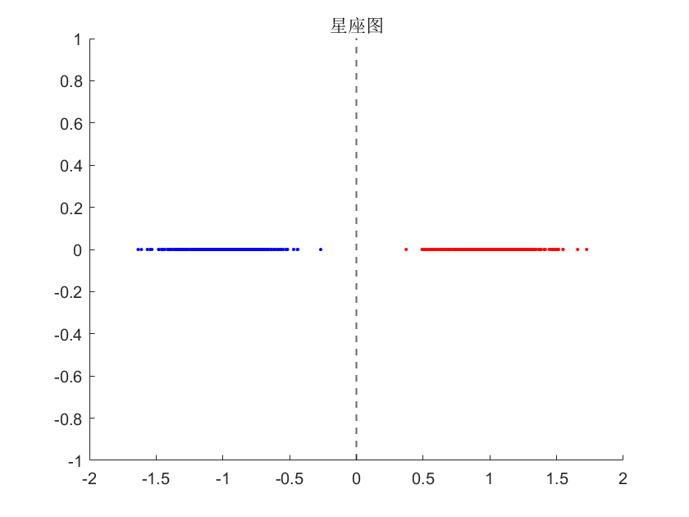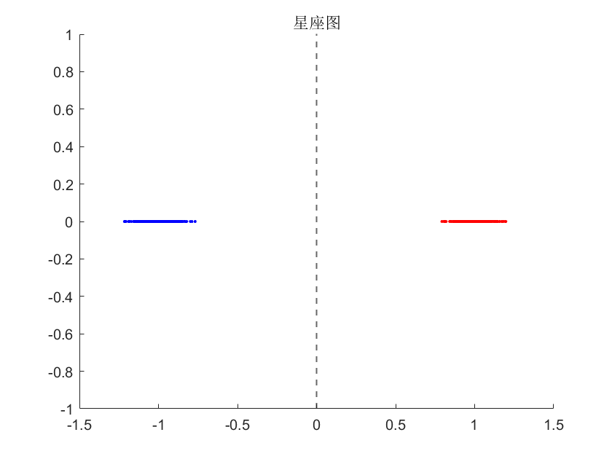

图2. 8 眼图与星座图（从左至右每列分别为1dB，5dB，10dB，20dB）

可见随着信噪比提高，抽样点处眼睛逐渐张开，星座图上也表现出散点向±1两点集中，可以推断系统的误码率也是在不断减小的。

下面我们进一步从硬标准误比特率入手研究。根据通信原理所学知识，我们知道，2PAM系统使用匹配滤波解调，信号检测的平均错误概率为

这一理论值可以作为我们检验系统性能的标准，传输1000个比特，改变，可以测得两种系统的误比特率表现如下



图2. 9 误比特率分析效果（左为非匹配型，右为匹配型）

这里可以发现，非匹配滤波型系统误比特率更高，而匹配滤波型误比特率较低，且与理论值吻合较好。这与匹配滤波型滤波器的性质有关——在信号受到加性高斯白噪声的破坏时，脉冲响应与信号相匹配的滤波器可使抽样点处输出信噪比最大。

要注意的是，在SNR较高时二者误比特率都变为0，无法在图像上显示出来，这与测试比特数不足有关。若使用一千万个点，可以得到更准确的图像，如图2.8所示。



图2. 10 一千万比特误比特率分析效果（左为非匹配型，右为匹配型）

### 第 3 章 程序实现及注意事项

#### 3.1 数字基带系统总函数

|  |  |
| --- | --- |
|  | function [al,hn,d,x,y,r,sample,judge,error]=baseband(flag,A,B,N,a,SNR) |
|  | % ------------------------------------ |
|  | % 基带系统 |
|  | % flag为系统选择标志，'0'为非匹配型，'1'为匹配型 |
|  | % A为每码元周期内抽样点数 |
|  | % B为发送比特数 |
|  | % N为滤波器阶数 |
|  | % a为滚降因子 |
|  | % SNR为给定信噪比 |
|  | % Eb为平均每比特能量 |
|  | % ------------------------------------ |
|  | [al,d]=bipolarSource(B,A); |
|  | tau=(N-1)/2; |
|  | if flag==1 |
|  | %匹配滤波型 |
|  | hn=getFilter(N,a,flag); |
|  | x=conv(d,hn); |
|  | %计算平均每比特能量 |
|  | Eb=sum(x.*x)/B; |
|  | y=x+gaussianNoise(SNR,Eb,length(x)); |
|  | r=conv(y,hn); |
|  | %去除尾部2tau个无用点 |
|  | r(length(r)-2*tau+1:length(r))=[]; |
|  | %绘制眼图 |
|  | eyeDiagram(4*A,r,2*tau) |
|  | %进行抽样判决 |
|  | [sample,judge,error]=decision(al,r,A,2*tau); |
|  | end |
|  | if flag==0 |
|  | %非匹配滤波型 |
|  | hn=getFilter(N,a,flag); |
|  | x=conv(d,hn); |
|  | %计算平均每比特能量 |
|  | Eb=sum(x.*x)/B; |
|  | %去掉尾部tau个无用点 |
|  | x(length(x)-tau+1:length(x))=[]; |
|  | y=x+gaussianNoise(SNR,Eb,length(x)); |
|  | r=y; |
|  | %绘制眼图 |
|  | eyeDiagram(4*A,r,tau) |
|  | %进行抽样判决 |
|  | [sample,judge,error]=decision(al,r,A,tau); |
|  | end |
|  | end |

选择好是否为匹配型后，函数将调用getFilter函数利用编码从xls文件中调用相应滤波器。先通过信源输出子函数biopolarSource在比特序列中插0生成发送信号，然后使之与卷积，得到。调用高斯白噪生成函数，按公式(2)、(3)叠加高斯白噪声，要注意的是，当设为一很大的值（如200000），这时即认为无噪声。

得到信道输出后，将其与卷积可得到根据群延时去除掉尾部的无用点后，调用判决子函数，根据公式(6)，可对进行采样，采样结果即返回值sample，判决结果及误码率由judge和error变量传回。并且，函数将自动绘制出眼图。

#### 3.2 注意事项

系统中各个子函数的实现都相对比较简单，本节就其中一些容易遇到的问题作简要说明。

1.使用readtable函数读取xls文件，若将ReadRowNames属性设为true，读入的table变量以第一列为行名，且可进行索引，索引时要注意将编号用num2str转为字符串。而要对其中数据进一步运算，应当使用table2array函数转为矩阵再行计算。

2.窗函数法设计时具有两个分母为0的点，Matlab中计算时会出现NaN或Inf的结果。其中在处的点是必定会取到的，而另一个分母为0点对应的离散时间可能不为整数，或在区间内不会被取到，都要进行额外判断。

程序设计时的解决方案如下

|  |  |
| --- | --- |
|  | %两个分母为0的点，进行补充 |
|  | hdn(tau+1)=1; |
|  | if (Tc/(2*a*Ts)==fix(Tc/(2*a*Ts)))&&(Tc/(2*a*Ts)<=tau) |
|  | hdn(tau+Tc/(2*a*Ts)+1)=(2*a*sin(pi/(2*a))/pi)*pi/4; |
|  | hdn(tau-Tc/(2*a*Ts)+1)=hdn(tau+Tc/(2*a*Ts)+1); |
|  | end |

要注意的是，不可以使用“1-4*alpha^2*n(i)^2/Tc^2)==0”这样的写法进行判断，这是因为Matlab中计算精度有限，几乎不可能得到精确0值。

3.Matlab程序设计时始终要注意数组下标从1开始的，这在模拟滤波器数字化时，进行频谱周期延拓的过程中尤为重要，公式（9）中，已经假设滤波器是带限的，在周期延拓时可以只关注区间内的值。编程使用的延拓方法如下

|  |  |
| --- | --- |
|  | Hd=[Hd,0]+[0,Hd(N-n)]; |
|  | Hd(N+1)=[]; |

4.在卷积过程中不可去除无用点，在所有卷积操作完成后才可进行去除，不然由于卷积运算的特性，将对结果有影响。

5.测试第一零点带宽的方法为寻找幅频特性上第一个十分接近0的点（如其值小于0.00001，可看作十分接近0）。寻找阻带最小衰减的方法为，从该点开始，寻找半个阻带内幅频特性的最大值。

寻找零点要求计算精确度较高，所以使用freqz函数进行DTFT时可选取五百万点左右的点数，经测试，更大的点数对实验结果无明显改善，具体程序实现如下

|  |  |
| --- | --- |
|  | [X,w]=freqz(hn,1,5000000,'whole'); |
|  | BWPosition=find(abs(X)<0.00001,1,'first'); |
|  | BW(i)=w(BWPosition)/(2*pi); |
|  | As(i)=20*log10(max(abs(X(BWPosition:round(length(X)/2))))/max(abs(X))); |

6.Matlab中自带了LaTex解释器，可以使用LaTex让图例标题等更加美观，如可以使用这样的代码设置x轴标签为。

xlabel(['$\frac{\omega}{\pi}$'],'interpreter','latex')

其中若使用中括号，则可在一行内拼接多个字符串，若使用大括号，大括号内每项用逗号分割，则可实现分行。